УТВЕРЖДАЮ

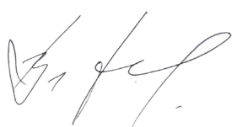Декан факультета журналистики

Тулупов В.В.

05 мая 2025 г.

Расписание экзаменов

***летней экзаменационной сессии 2024/2025 уч. г.***

***4 курс Специальность «Военная журналистика»***

|  |  |
| --- | --- |
| **Дата** | **1 группа** |
| **11.06 среда** |  |
| **13.06 пятница** | **Консультация**  **Современный медиатекст**  **проф. Хорольский В.В.**  **12.30 123** |
| **14.06 суббота** | **Современный медиатекст**  **проф. Хорольский В.В.**  **9.00 117** |
| **16.06 понедельник** |  |
| **17.06 вторник** | **Консультация**  **История зарубежной журналистики**  **Проф. Хорольский В.В.**  **14.00 123** |
| **18.06 среда** | **История зарубежной журналистики**  **Проф. Хорольский В.В.**  **9.00 117** |
| **19.06 четверг** |  |
| **20.06 пятница** | **Консультация**  **Организация пресс-службы**  **доц. Щекина И.А.**  **13.00 123** |
| **21.06 суббота** |  |
| **23.06 понедельник** | **Организация пресс-службы**  **доц. Щекина И.А.**  **13.00 125** |
| **24.06 вторник** |  |
| **25.06 среда** |  |

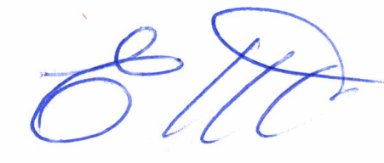

**Ответственный исполнитель -**

**зам. декана по учебной работе ____________________________ Е.М. Бебчук**